Window 安装mysql 5.7.29

1. Mysql在windows电脑的安装

参考至博客：<https://blog.csdn.net/qq_38756992/article/details/84929787>

1：下载地址：<https://dev.mysql.com/downloads/windows/installer/8.0.html>

选择对应版本及电脑操作系统：（注意mysql的安装程序都是32位的，但是会同时安装Mysql的32位和64位应用程序到你的电脑）

1. 选择以前的GA版本

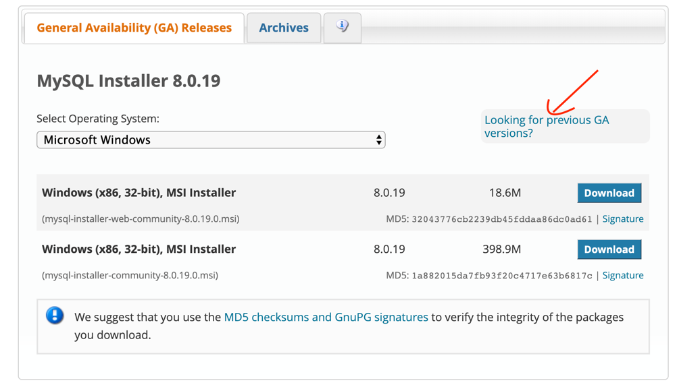

我们可以直接选择最新的5.7.31（博客是5.7.24），同样的选择400+M 的安装包

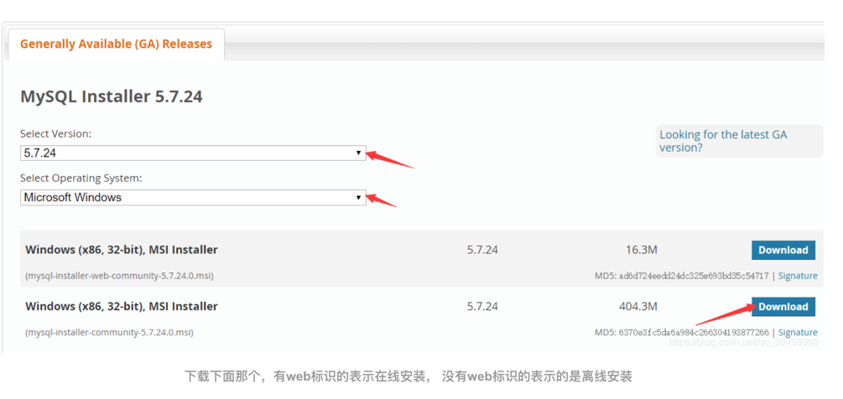

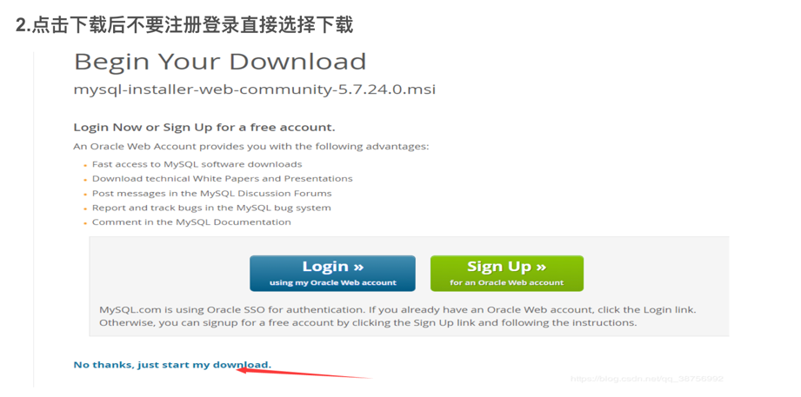

1. 等下载完后，我们运行这个.msi安装包，之后出现如下界面勾选I accpet the license terms，点击Next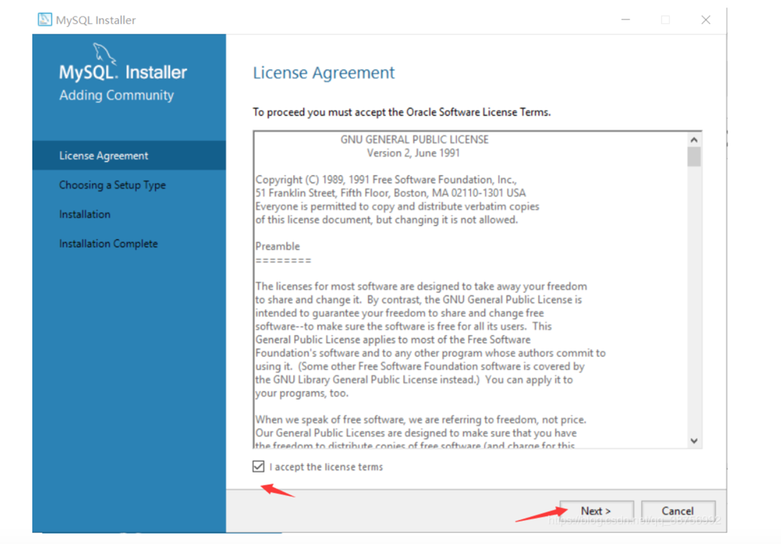
2. 根据需求选择你要的类型，点击next；

**Developer Default** 默认开发安装类型,安装MySQL服务器以及开发MySQL应用所需的工具。工具包括开发和管理服务器的GUI工作台、访问操作数据的Excel插件、与Visual Studio集成开发的插件、通过NET/Java/C/C++/OBDC等访问数据的连接器、例子和教程、开发文档。

**Server only** 仅安装MySQL服务器，适用于部署MySQL服务器。

**Client only** 仅安装客户端，适用于基于已存在的MySQL服务器进行MySQL应用开发的情况。

**Full** 安装MySQL所有可用组件。

**Custom** 自定义需要安装的组件

在这里我们选第一个开发者默认就好了，继续下一步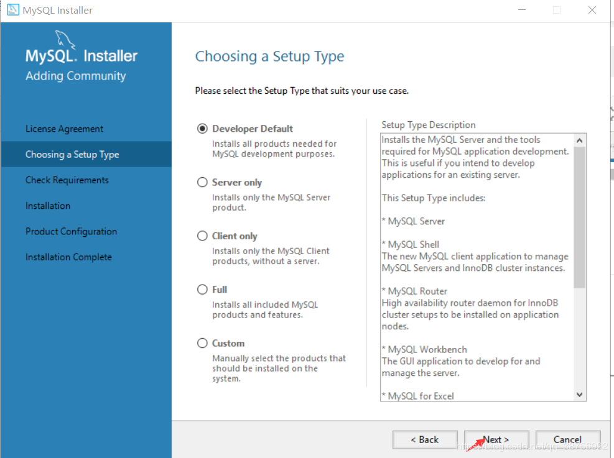

1. 这里直接点Excute就可以了，后面需要别的组件的话可以再安装，也可以结合自己的需求在这里勾选组件下载,先点击execute安装组件

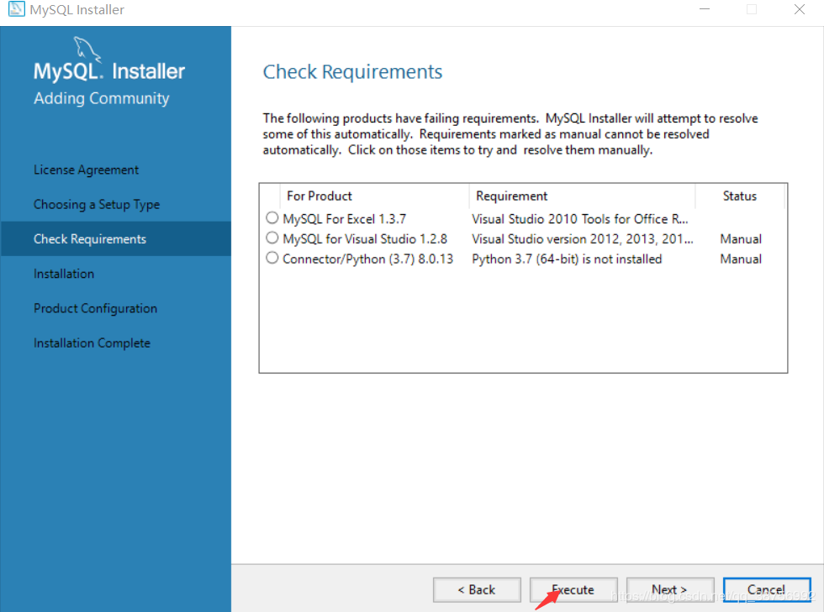

1. 等全部安装完成，点击next

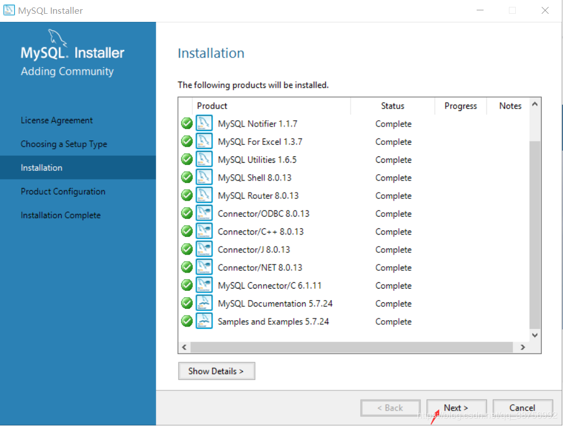

1. 一直点击下一步后到下图，选择上面的mysql server（如下图）

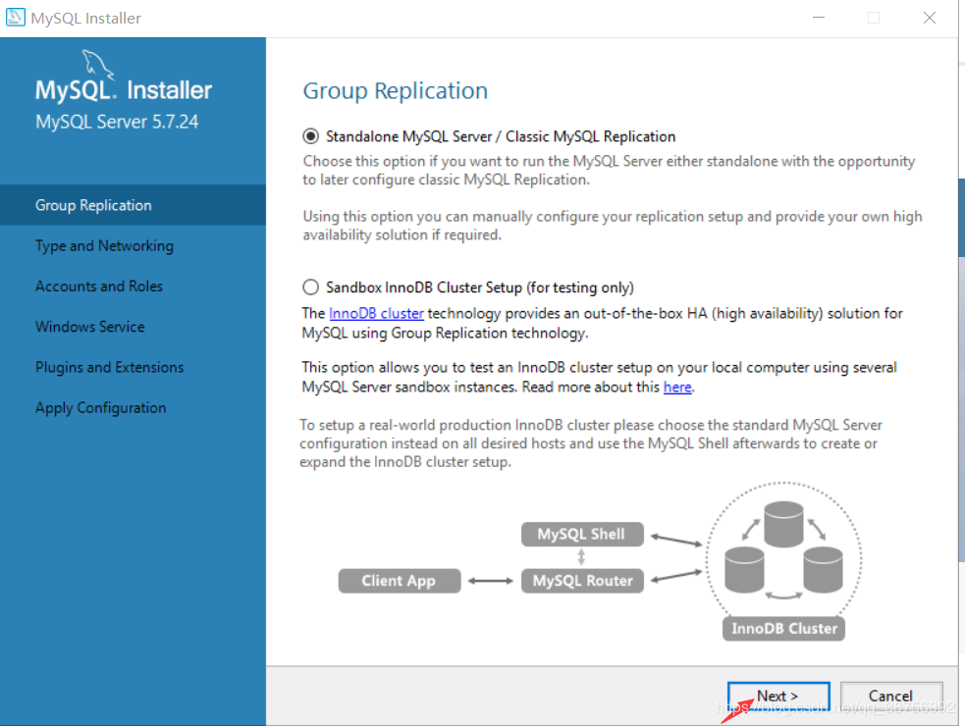

1. 选择你需要配置的开发计算机类型（选择默认的Development Computer）

如果已经安装了MySQL数据库任何一个版本，已经占用该监听端口，就会在下一步出现错误，有两种选择，要么修改监听端口好，要么卸载之前安装过的MySQL数据库版本。（其他服务器不会默认使用3306为监听端口）。

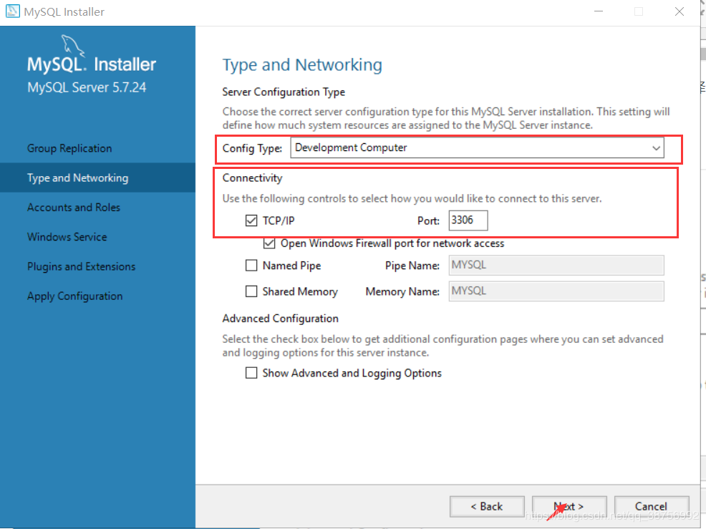

1. 设置root账户密码，以及确认密码（不用太复杂，怕忘记），点击next；

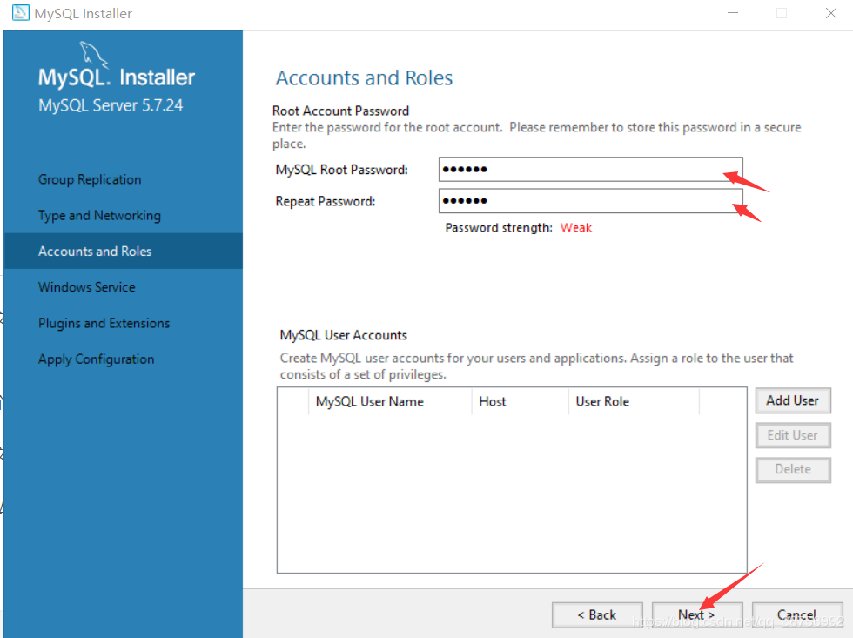

1. 同样的，一直点next，然后finish

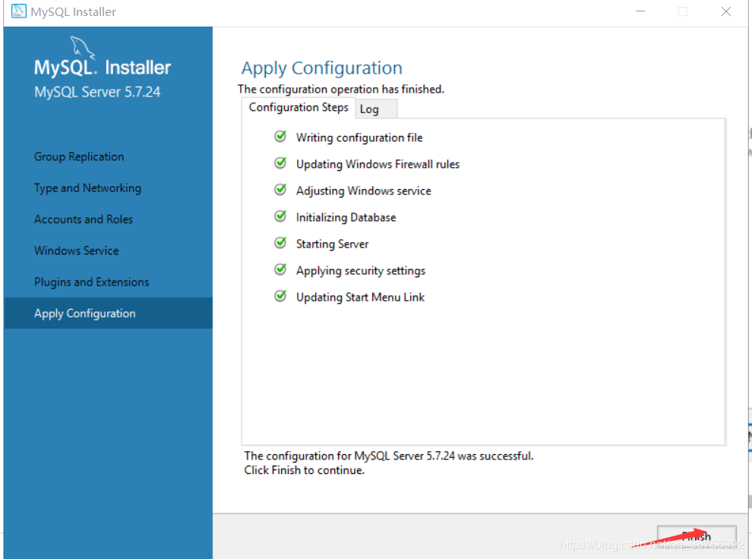

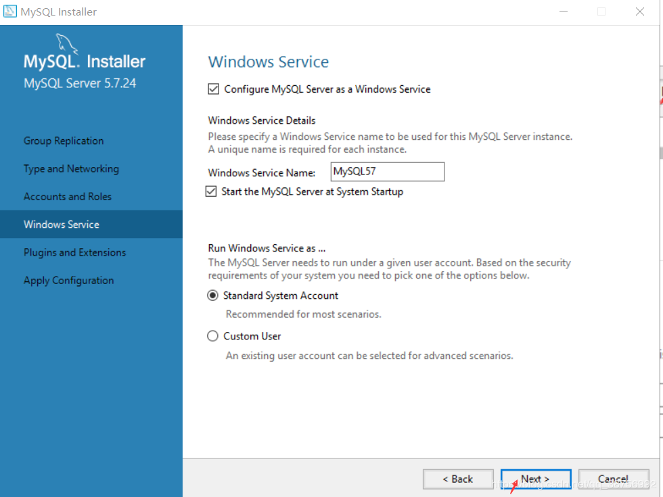

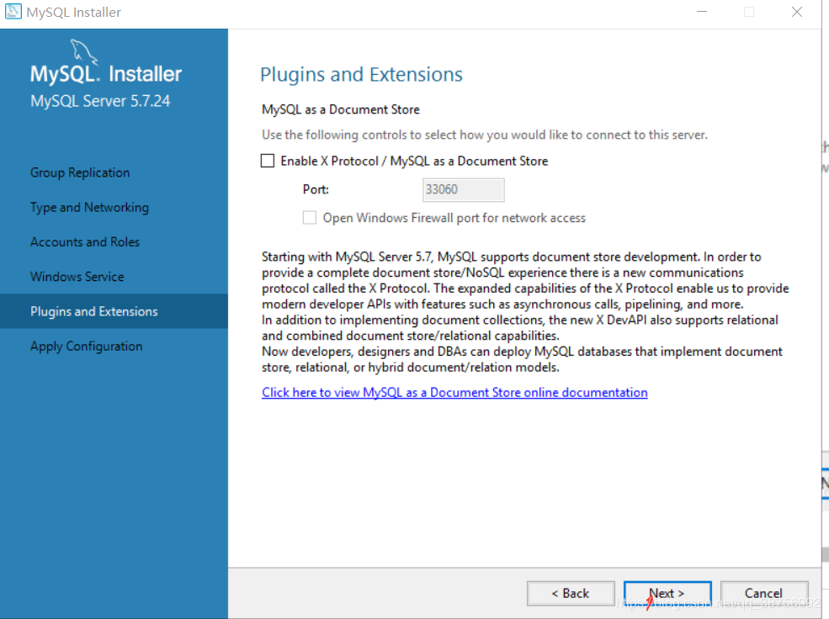

1. 验证之前设置的root账户密码是否正确，检查是否通过

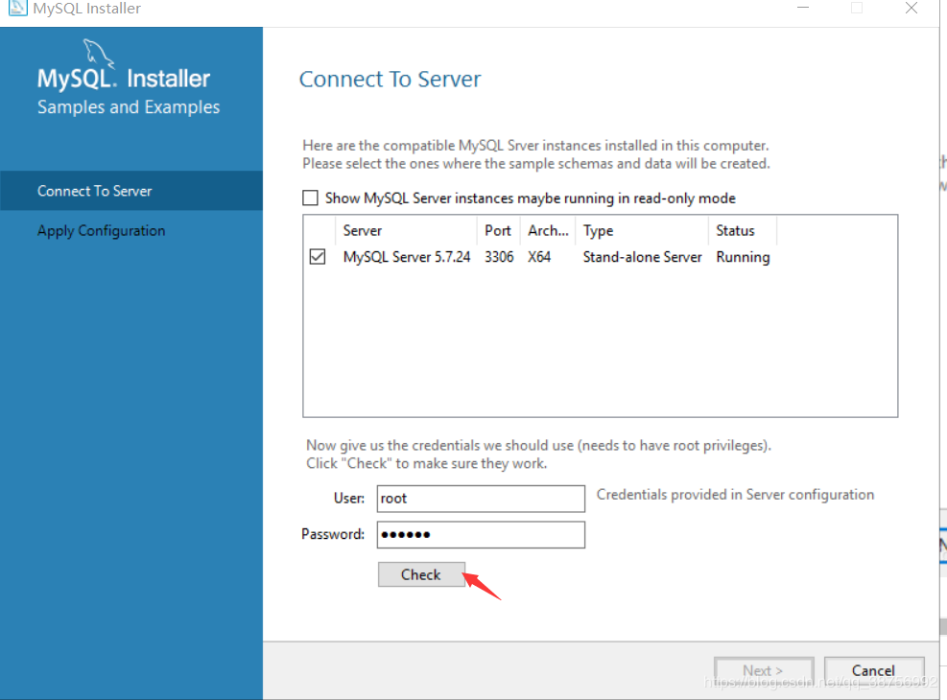

1. 之后再电脑左下角菜单中能找到Mysql5.7 Command Line Client,点击进去就到了终端，输入之前设置的root密码回车登陆即可

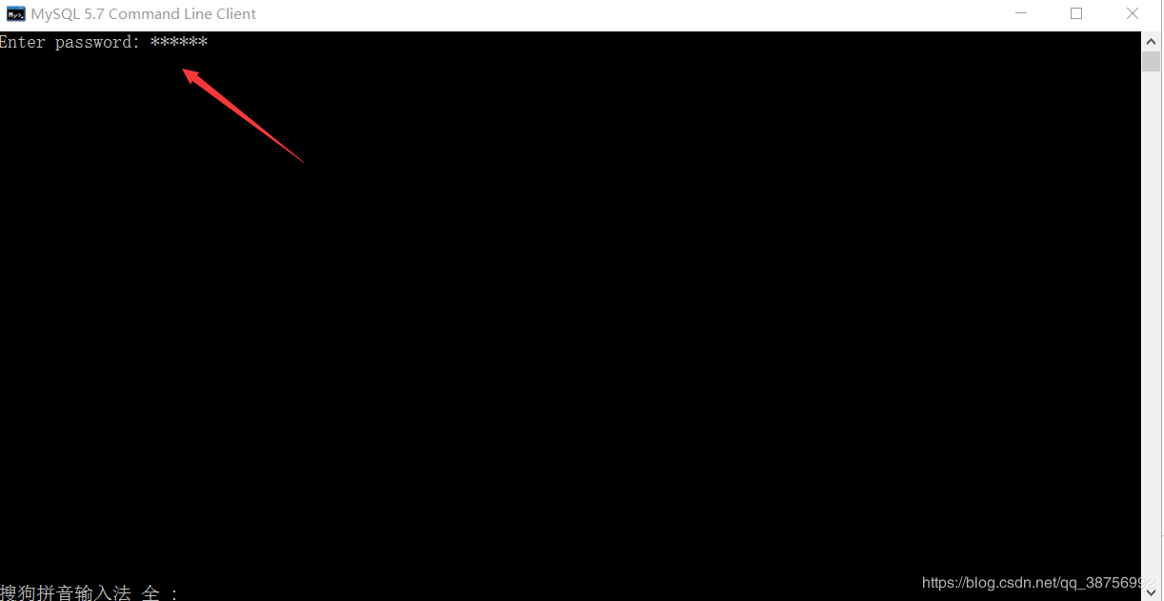

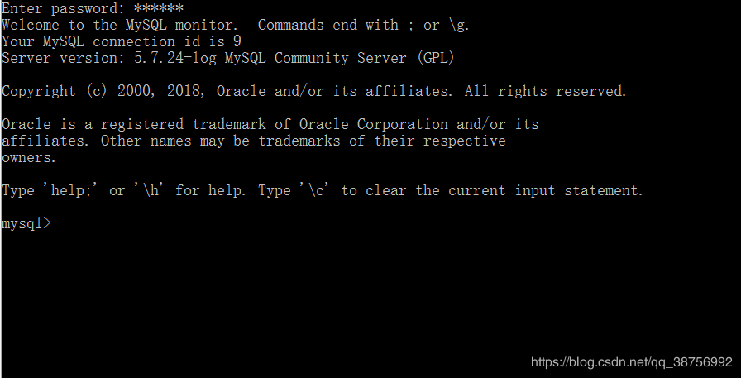

1. 登陆成功后，我们可以查看mysql安装路径，如下图所示，一般是安装在C:\Program Files\MySQL\MySQL

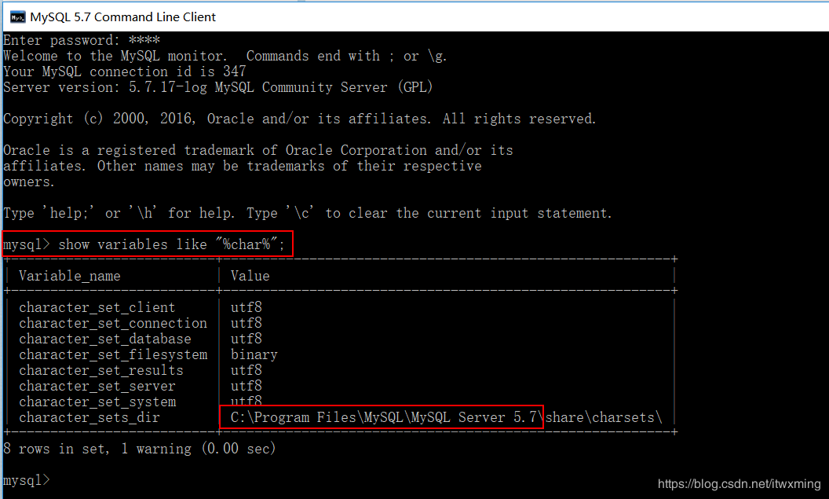

1. **别的方式打开mysql服务以及登陆mysql**
2. 找到我的电脑或者计算机，右键后点击管理，进入到计算机管理界面，在左边一栏中服务与应用程序中点击服务，在服务列表中找到mysql服务，右键就有启动/停止/暂停/重启等功能；
3. 通常我们的mysql会安装在C盘C:\Program Files\MySQL\MySQL Server5.7.X，找到这个文件夹，进入当前目录的bin文件夹，会发现有mysql和mysqld文件，
   1. 之后win可以按住shift，右键在当前目录打开命令行,输入命令可开启/关闭Mysql服务；
      1. Net start mysql
      2. Net stop mysql
   2. Mysql服务是开启状态时，可以通过输入 mysql -uroot -p 回车，然后输入设置的root账户的密码登陆，有之前那样的登陆成功界面即可。
4. **mysql的常用简单命令**

查看mysql的数据库列表：show databases;

使用某个库：use [数据库名];

查看表列表：show tables;

查看数据库的创建sql：show create database [数据库名称];

查看表的创建sql：show create table [表名];

查看数据的字符集相关信息: show variables like '%char%';

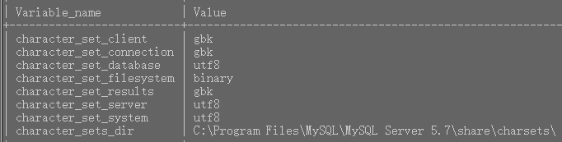

其中client、connection、results会根据不同连接设置不同的字符集，cmd下默认就是gbk；

与开发有关的是database与server，其中database必须为utf-8；server是用于设置默认的连接字符集，如果连接设置了字符集则使用连接的，如果未设置则使用server的字符集。